МИНИСТЕРСТВО ОБРАЗОВАНИЯ И НАУКИ УКРАИНИ

КРАСНОДОНСКИЙ ГОРНИЙ ТЕХНИКУМ

Реферат по предмету «БЕЗОПАСНОСТЬ ТЕХНОЛОГИЧЕСКИХ ПРОЦЕССОВ И ПРОИЗВОДСТВ»

на тему: ***«ТЕОРЕТИЧЕСКИЕ ОСНОВЫ БЕЗОПАСНОСТИ ЖИЗНЕДЕЯТЕЛЬНОСТИ»***

Студента группы 1ЕП-06

Урюпова Олега

Проверила: Дрокина Т.М

Краснодон 2010

**ПЛАН**

1. ОБЩИЕ ПОЛОЖЕНИЯ
2. ПОНЯТИЕ РИСКА
3. ПОНЯТИЕ БЕЗОПАСНОСТИ
4. ПРИНЦИПЫ, МЕТОДЫ И СРЕДСТВА ОБЕСПЕЧЕНИЯ БЕЗОПАСНОСТИ ДЕЯТЕЛЬНОСТИ

## 1. ОБЩИЕ ПОЛОЖЕНИЯ

Деятельность человека является предметом научной дисциплины «Безопасность жизнедеятельности» (БЖД). Безопасность жизнедеятельности человека представляет собой объект (цель) этой дисциплины. Деятельность человека осуществляется в условиях техносферы (производственной зоны) или окружающей природной среды, т.е. в среде обитания. В научной теории БЖД, таким образом, важнейшими понятиями являются: среда обитания, деятельность, опасность, риск и безопасность.

*Среда обитания* — окружающая человека среда, обусловленная в данный момент совокупностью факторов (физических, химических биологических, социальных), способных оказывать прямое или косвенное, немедленное или отдаленное воздействие на деятельность человека, его здоровье и потомство.

Производственная среда (зона) состоит из составляющих ее элементов: предметы труда, средства труда, продукты труда и др.

*Деятельность* — активное (сознательное) взаимодействие человека со средой обитания, результатом которого должна быть ее полезность для существования человека в этой среде. Влияние деятельности включает в себя цель, средство, результат и сам процесс деятельности. Формы деятельности разнообразны.

Жизненный опыт человека показывает, что любой создаваемый вид деятельности должен быть полезен для его существования, но одновременно деятельность может быть источником негативных воздействий или вреда, приводит к травматизму, заболеваниям, а порой заканчивается и полной потерей трудоспособности или смертью. Вред человеку может наносить любая деятельность: работа на производстве (трудовая деятельность), различные виды отдыха, развлечения и даже деятельность, связанная с получением знаний. Человеческая практика, таким образом, дает основание утверждать, что любая деятельность потенциально опасна.

Аксиома о потенциальной опасности любой деятельности положена в основу научной проблемы обеспечения безопасности человека. Эта аксиома имеет по меньшей мере два важных вывода, необходимых для формирования систем безопасности, — невозможность разработать (найти) абсолютно безопасный вид деятельности человека (например, рассматривая производственную деятельность человека, невозможно создать абсолютно безопасную технику или технологический процесс); ни один вид деятельности не может обеспечить абсолютную безопасность для человека (нулевых рисков не бывает).

*Опасность* — это процессы, явления, предметы, оказывающие негативное влияние на жизнь и здоровье человека.

Все виды опасностей (негативных воздействий), формируемых в процессе трудовой деятельности, разделяют в соответствии с ГОСТ 12.0.003—74 на следующие группы: физические, химические, биологические и психофизиологические (социальные).

**Опасные и вредные физические факторы**: движущиеся машины и механизмы; различные транспортно-подъемные устройства и перемещаемые грузы; незащищенные подвижные элементы производственного оборудования (приводные и передаточные механизмы, режущие инструменты, вращающиеся и перемещающиеся приспособления и др.); отлетающие частицы обрабатываемого материала и инструмента; электрический ток; повышенная температура поверхностей оборудования и обрабатываемых материалов и т. д.

Вредными для здоровья физическими факторами являются: повышенная или пониженная температура воздуха рабочей зоны; высокие влажность и скорость движения воздуха; повышенные уровни шума, вибраций, ультразвука и различных излучений—тепловых, ионизирующих, инфракрасных и др.; запыленность и загазованность воздуха рабочей зоны; недостаточная освещенность рабочих мест, проходов и проездов; повышенная яркость света и пульсация светового потока.

**Химические опасные и вредные производственные факторы** по характеру действия на организм человека подразделяются на следующие группы: общетоксические, раздражающие, сенсибилизирующие (вызывающие аллергические заболевания), канцерогенные (вызывающие развитие опухолей), мутагенные (действующие на половые клетки организма). В эту группу входят многочисленные пары и газы: пары бензола и толуола, оксид углерода, сернистый ангидрид, оксиды азота, аэрозоли свинца и др., токсичные пыли, образующиеся, например, при обработке резанием бериллия, свинцовистых бронз, латуней и некоторых пластмасс. Сюда относятся также агрессивные жидкости (кислоты, щелочи), которые могут причинить химические ожоги кожного покрова при соприкосновении с ним.

**Биологические опасные и вредные производственные факторы**: микроорганизмы (бактерии, вирусы и т. д.) и макроорганизмы (растения и животные), воздействие которых на работающих вызывает травмы или заболевания.

**Психофизиологические опасные и вредные производственные факторы**: физические перегрузки (статические и динамические) и нервно-психические перегрузки (умственное перенапряжение, перенапряжение анализаторов слуха, зрения и др.).

Опасности, создаваемые деятельностью человека, имеют два важных для практики качества: они носят потенциальный характер (могут быть, но не приносить вреда) и имеют ограниченную зону воздействия (зона действия опасности).

Источниками формирования опасностей в конкретной деятельности являются:

* сам человек как сложная система «организм—личность», в которой неблагоприятная для здоровья человека наследственность, физиологические ограничения возможностей организма, психологические расстройства и антропометрические показатели человека бывают непригодны для реализации конкретной деятельности;
* процессы взаимодействия человека и элементов среды обитания.

## 2. ПОНЯТИЕ РИСКА

*Риск* — количественная характеристика действия опасностей, формируемых конкретной деятельностью человека, т.е. число смертных случаев, число случаев заболевания, число случаев временной и стойкой нетрудоспособности (инвалидности), вызванных действием на человека конкретной опасности (электрический ток, вредное вещество, двигающийся предмет, криминальные элементы общества и др.), отнесенных на определенное количество жителей (работников) за конкретный период времени. Значение риска от конкретной опасности можно получить из статистики несчастных случаев, случаев заболевания, случаев насильственных действий на членов общества за различные промежутки времени: смена, сутки, неделя, квартал, год. «Риск» в настоящее время все чаще используется для оценки воздействия негативных факторов производства. Это связано с тем, что риск как количественную характеристику реализации опасностей можно использовать для оценки состояний условий труда, экономического ущерба, определяемого несчастным случаем и заболеваниями на производстве, формировать систему социальной политики на производстве (обеспечение компенсаций, льгот).

Опасности могут быть реализованы в форме травм или заболеваний только в том случае, если зона формирования опасностей (ноксосфера) пересекается с зоной деятельности человека (гомосфера). В производственных условиях — это рабочая зона и источник опасности (один из элементов производственной среды) (рис. 1.1).

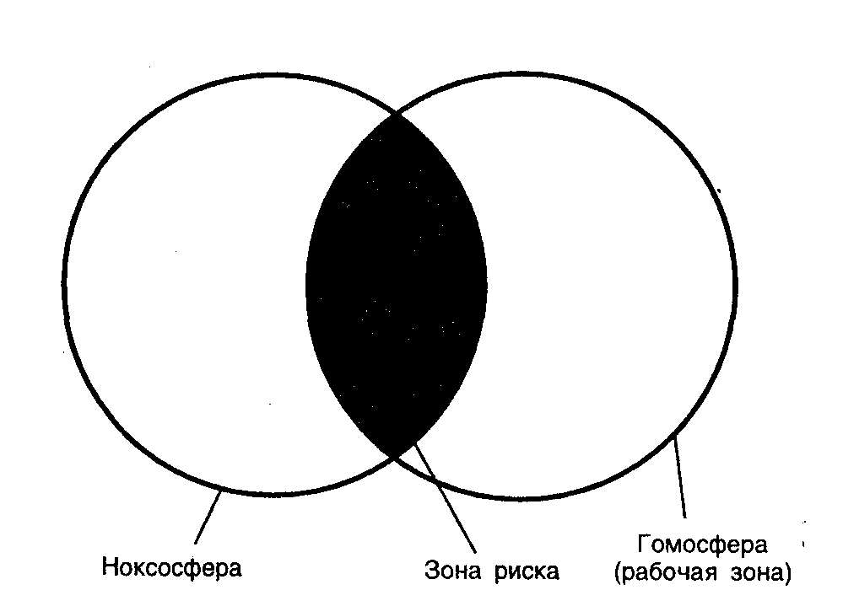

Рис. 1.1. Формирование области действия опасности на человека в производственных условиях (для физических (энергетических) травмоопасных (опасных) и вредных производственных факторов)

В производственных условиях различают индивидуальный и коллективный риск. Индивидуальный риск характеризует реализацию опасности определенного вида деятельности для конкретного индивидуума. Используемые в нашей стране показатели производственного травматизма и профессиональной заболеваемости, такие как частота несчастных случаев и профессиональных заболеваний, являются выражением индивидуального производственного риска.

*Коллективный риск* — это травмирование или гибель двух и более человек от воздействия опасных и вредных производственных факторов.

Классификация источников опасности и уровни риска смерти человека, взятые из литературных источников, представлены в табл. 1.1.

Таблица 1.1. **Классификация источников и уровней риска смерти человека в промышленно развитых странах (R —число смертельных случаев чел-1 ⋅ год-1)**

|  |  |  |
| --- | --- | --- |
| Источник | Причины | Среднее значение |
| Внутренняя среда организма человека  Естественная среда обитания  Техносфера  Профессиональная деятельность  Социальная среда | Генетические и соматические заболевания, старение  Несчастные случаи от стихийных бедствий (землетрясения, ураганы, наводнения и др.)  Несчастные случаи в быту, на транспорте, заболевания от загрязнений окружающей среды  Профессиональные заболевания, несчастные случаи на производстве (при профессиональной деятельности)  Самоубийства, самоповреждения, преступные действия, военные действия и т.д | Rcp= 0,6 —1 ⋅ 10-2  Rср = 1⋅ 10-6  наводнения 4 ⋅ 10-5 землетрясения 3 ⋅ 10-5 грозы 6 ⋅ 10-7 ураганы 3 ⋅ 10-8  Rсp = 1 ⋅ 10-3  Профессиональная деятельность:  безопасная Rсp < 10-4 относительно безопасная Rсp = 10-4 — 10-3  опасная Rср = 10-3 — 10-2 особо опасная Rсp > 10-2 Rcp= (0,5 — 1,5) ⋅ 10-4 |

Использование риска в качестве единого индекса вреда при оценке действия различных негативных факторов на человека начинает в настоящее время применяться для обоснованного сравнения безопасности различных отраслей экономики и типов работ, аргументации социальных преимуществ и льгот для определенной категории лиц.

Достижение некоторого приемлемого индекса вреда риска является, по мнению специалистов в области безопасности труда, не только оценкой безопасности в какой-то одной отрасли промышленности, но и для оценки изменения этого уровня безопасности со временем и при различных условиях труда. Это также важно для количественного установления диапазона риска по всей промышленности в целом так, чтобы безопасность пределов воздействия различных производственных факторов могла быть должным образом оценена в части перспективы профессионального риска вообще, его изменения и сокращения. Ожидаемый (прогнозируемый) риск R — это произведение частоты реализации конкретной опасности *f* на произведение вероятностей нахождения человека в «зоне риска» (П*pi*) при различном регламенте технологического процесса. Эту величину полезно использовать в практической работе предприятия.

, (1)



где *f* — число несчастных случаев (смертельных исходов) от данной опасности чел-1 ⋅ год-1, (для отечественной практики *f* = Кч ⋅ 10-3, т. е. соответствует значению коэффициента частоты несчастного случая деленного на 1000);

—произведение вероятностей нахождения работника в «зоне риска» (*р1* — вероятность нахождения работника в цехе в течение года (отношение числа рабочих дней в году к общему числу дней в году); *р2* — вероятность работы человека на производстве в течение недели (отношение числа рабочих дней в недели к числу дней недели); *р3* — вероятность выполнения работником технологического задания непосредственно на оборудовании (отношение времени выполнения задания к продолжительности рабочей смены) и т.п. — т.е. вероятности участия работника в производственной деятельности). Использование формулы (1.1) для оценки вероятности производственного риска удобно тем, что основываясь на имеющихся на производстве данных о частоте несчастных случаев (подлежат обязательному хранению), можно прогнозировать величину возможного риска, так как регламент технологических процессов дает четкие сведения о времени взаимодействия человека с производственными опасностями в течение рабочего дня, недели, года, т.е. позволяет определить вероятность нахождения работника в «зоне риска». Такой прогноз очень полезен при формировании мероприятий по улучшению условий труда на производстве, так как использование формулы (1.1) позволяет определять величины рисков воздействия различных негативных факторов для конкретного технологического процесса производства, проводить оценку значимости каждого фактора с позиции безопасности, что и является основой формирования мероприятий по улучшению условий труда.

**Приемлемый риск**. Это такой низкий уровень смертности, травматизма или инвалидности людей, который не влияет на экономические показатели предприятия, отрасли экономики или государства.

Необходимость формирования концепции приемлемого (допустимого) риска обусловлена невозможностью создания абсолютно безопасной деятельности (технологического процесса). Приемлемый риск сочетает в себе технические, экономические, социальные и политические аспекты и представляет некоторый компромисс между уровнем безопасности и возможностями ее достижения.

Экономические возможности повышения безопасности технических систем не безграничны. Так, на производстве, затрачивая чрезмерные средства на повышение безопасности технических систем, можно нанести ущерб социальной сфере производства (сокращение затрат на приобретение спецодежды, медицинское обслуживание и др.). Пример определения приемлемого риска представлен на рис. 1.2. При увеличении затрат на совершенствование оборудования технический риск снижается, но растет социальный. Суммарный риск имеет минимум при определенном соотношении между инвестициями в техническую и социальную сферу. Это обстоятельство надо учитывать при выборе приемлемого риска. Подход к оценке приемлемого риска очень широк. Главным остается в первом случае выбор приемлемого риска для общества, во втором — для коллектива предприятия экономики. В настоящее время по международной договоренности принято считать, что действие техногенных опасностей (технический риск) должно находиться в пределах от 10-7—10-6 (смертельных случаев чел-1 ⋅ год-1), а величина 10~6 является максимально приемлемым уровнем индивидуального риска. В национальных правилах эта величина используется для оценки пожарной безопасности и радиационной безопасности.

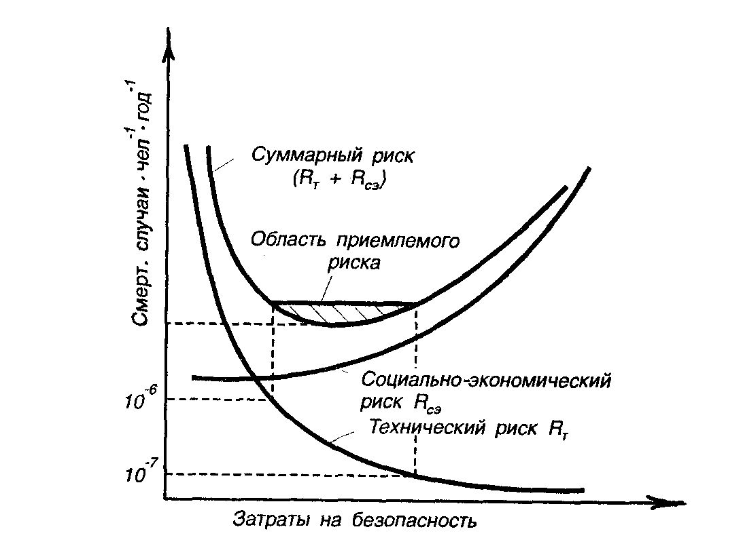

1.2. Определение приемлемого риска

**Мотивированный (обоснованный) и немотивированный (необоснованный) риск.** В случае производственных аварий, пожаров, в целях спасения людей, пострадавших от аварий и пожаров, человеку приходится идти на риск. Обоснованность такого риска определяется необходимостью оказания помощи пострадавшим людям, желанием спасти от разрушения дорогостоящее оборудование или сооружения предприятий.

Нежелание работников на производстве руководствоваться действующими требованиями безопасности технологических процессов, неиспользование средств индивидуальной защиты и т.п. может сформировать необоснованный риск, как правило, приводящий к травмам и формирующий предпосылки аварий на производстве.

## 3. ПОНЯТИЕ БЕЗОПАСНОСТИ

*Безопасность* — это состояние деятельности, при которой с определенной вероятностью исключаются потенциальные опасности, влияющее на здоровье человека.

Безопасность следует понимать как комплексную систему мер по защите человека и среды обитания от опасностей, формируемых Конкретной деятельностью, рис. 1.3. Чем сложнее вид деятельности, тем более комплексна система защиты (безопасность этой деятельности). Комплексную систему в условиях производства составляют следующие меры защиты: правовые, организационные, экономические, технические, санитарно-гигиенические, лечебно-профилактические.

Для обеспечения безопасности конкретной производственной деятельности должны быть выполнены следующие три условия (задачи):

Первое — осуществляется детальный анализ (идентификация) опасностей, формируемых в изучаемой деятельности. Анализ должен проводиться в следующей последовательности: устанавливаются элементы среды обитания (производственной среды) как источники опасности. Затем проводится оценка имеющихся в рассматриваемой деятельности опасностей по качественным, количественным, пространственным и временным показателям.

Второе — разрабатываются эффективные меры защиты человека и среды обитания от выявленных опасностей. Под эффективными понимаются такие меры защиты человека на производстве, которые при минимуме материальных затрат дают наибольший эффект: снижают заболеваемость, травматизм и смертность.

Третье — разрабатываются эффективные меры защиты от остаточного риска данной деятельности (технологического процесса). Они необходимы, так как обеспечить абсолютную безопасность деятельности невозможно. Эти меры применяются в случае, когда необходимо заниматься спасением человека или среды обитания. В условиях производства такую работу выполняют службы здравоохранения, противопожарной безопасности, службы ликвидации аварий и др.

Для выполнения условий (задач) обеспечения безопасности деятельности необходимо выбрать принципы обеспечения безопасности, определить методы обеспечения безопасности деятельности и использовать средства обеспечения безопасности человека и производственной среды.

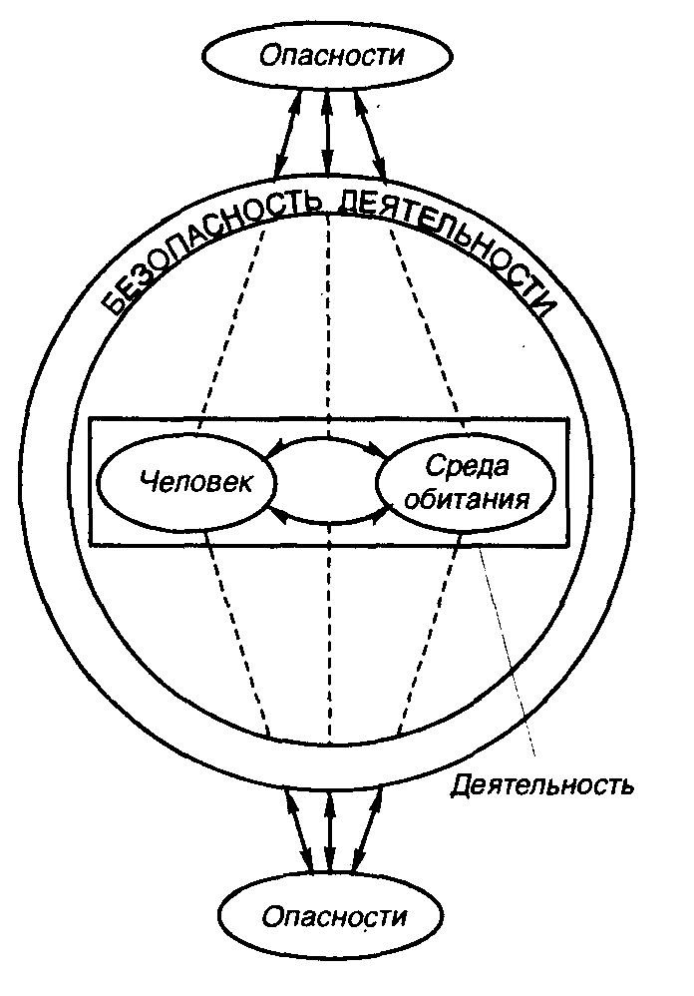

Рис. 1.3. Схема безопасности жизнедеятельности

## 4. ПРИНЦИПЫ, МЕТОДЫ И СРЕДСТВА ОБЕСПЕЧЕНИЯ БЕЗОПАСНОСТИ ДЕЯТЕЛЬНОСТИ

*Принцип* — это идея, мысль, основное положение.

Метод — это путь, способ достижения цели, исходящий из знания наиболее общих закономерностей.

Принципы и методы обеспечения безопасности относятся к частным, специальным в отличие от общих методов, присущих диалектике и логике. Методы и принципы определенным образом взаимосвязаны.

*Средства* обеспечения безопасности в широком смысле — это конструктивное, организационное, материальное воплощение, конкретная реализация принципов и методов.

Принципы, методы и средства обеспечения безопасности — это логические этапы обеспечения безопасности. Выбор их зависит от конкретных условий деятельности, уровня опасности, стоимости и других критериев.

В производственных условиях могут быть реализованы следующие принципы обеспечения безопасности:

Гуманизация деятельности (труда). Замена оператора. Классификация. Ликвидация опасности. Снижение опасности.

Блокировка. Защита расстоянием. Прочность. Слабое звено. Экранирование. Защита временем. Информация. Нормирование. Контроль. Управление. Эффективность.

Рассмотрим подробнее некоторые принципы. Для этого дадим определение каждого рассматриваемого принципа и приведем пример его реализации.

Принцип гуманизации труда — освобождение человека от выполнения механических, стереотипных, тяжелых и опасных видов труда для выполнения творческих действий.

Принцип классификации (категорирования) состоит в делении объектов на классы и категории по признакам, связанным с опасностями (санитарно-защитные зоны (5 классов), категории производств (помещений) по взрывопожарной опасности (А, Б, В, Г, Д, категорирование помещений по электробезопасности и др.).

Принцип слабого звена состоит в том, что в рассматриваемую систему (объект) в целях обеспечения безопасности вводится элемент, устроенный так, что он воспринимает или реагирует на изменение соответствующего параметра, предотвращая опасные явления (предохранительные клапаны, разрывные мембраны, защитное защемление, молниеотводы, предохранители и др.).

Принцип информации заключается в передаче и усвоении персоналом сведений, выполнение которых обеспечивает соответствующий уровень безопасности (обучение, инструктажи, цвета и знаки безопасности, предупредительные надписи, маркировка оборудования и др.). Принцип нормирования заключается в установлении таких параметров, соблюдение которых обеспечивает защиту человека от соответствующей опасности. Например, предельно допустимые концентрации или уровни, нормы переноски и подъема тяжести, продолжительность трудовой деятельности и др.

Важно понимать, что совмещение гомосферы и ноксосферы недопустимо с точки зрения безопасности. Поэтому обеспечение безопасности деятельности может быть достигнуто следующими тремя основными методами:

А — пространственное (или) временное разделение гомосферы и ноксосферы; этот метод реализуется средствами дистанционного управления, автоматизации, роботизации, организации и др.

Б — нормализация ноксосферы путем исключения опасности; это совокупность мероприятий, защищающих человека от шума, газа, пыли, опасности травмирования, и применения других средств коллективной защиты.

В — средства и приемы, направленные на адаптацию человека к соответствующей среде и повышению его защищенности. Данный метод реализует возможности профотбора, обучения, инструктажа, применения индивидуальных средств защиты.

В реальных условиях реализуется комбинация этих названных методов.

Для обеспечения безопасности исходя из способов защиты применяют средства коллективной защиты (СКЗ) и средства индивидуальной защиты (СИЗ). Те и другие в зависимости от назначения делятся на классы. При этом СКЗ классифицируются в зависимости от опасных и вредных факторов (средства защиты от шума, вибрации, электростатических зарядов и т.д.), а СИЗ, в основном—в зависимости от защищаемых органов (средства зашиты органов дыхания, рук, головы, лица, глаз и т.д.).

По техническому исполнению СКЗ подразделяются на следующие группы: ограждения, блокировочные, тормозные, предохранительные устройства, световая и звуковая сигнализации, приборы безопасности, цвета сигнальные, знаки безопасности, устройства автоматического контроля, дистанционного управления, заземления и зануления, вентиляция, отопление, освещение, изолирующие, герметизирующие средства и др.

К СИЗ относятся противогазы и респираторы, маски, различные виды специальной одежды и обуви, рукавицы, перчатки, каски, шлемы, противошумные шлемы, защитные очки, вкладыши, предохранительные пояса, дерматологические средства и др. Эти средства создаются согласно действующим нормам. Их следует рассматривать как вспомогательные и временные меры зашиты от опасных и вредных факторов.

**ЛИТЕРАТУРА**

1. Безопасность жизнедеятельности/Под ред. *Русака* О.Н.— С.-Пб.: ЛТА, 1996.

2. *Белов С.В.* Безопасность жизнедеятельности — наука о выживании в техносфере. Материалы НМС по дисциплине «Безопасность жизнедеятельности». — М.: МГТУ, 1996.

3. Всероссийский мониторинг социально-трудовой сферы 1995 г. Статистический сборник.— Минтруд РФ, М.: 1996.

4. Гигиена окружающей среды./Под ред. *Сидоренко Г.И*.— М.: Медицина, 1985.

5. Гигиена труда при воздействии электромагнитных полей./Под ред. *Ковшило В.Е.* — М.: Медицина, 1983.

6. *Золотницкий Н.Д., Пчелиниев В.А..* Охрана труда в строительстве.— М.: Высшая школа, 1978.

7. *Кукин П.П., Лапин В.Л., Попов В.М., Марчевский Л.Э., Сердюк Н.И.* Основы радиационной безопасности в жизнедеятельности человека.— Курск, КГТУ, 1995.

8. *Лапин В.Л., Попов В.М., Рыжков Ф.Н., Томаков В.И.* Безопасное взаимодействие человека с техническими системами.— Курск, КГТУ, 1995.

9. *Лапин В.Л., Сердюк Н.И.* Охрана труда в литейном производстве. М.: Машиностроение, 1989.

10. *Лапин В.Л., Сердюк Н.И.* Управление охраной труда на предприятии.— М.: МИГЖ МАТИ, 1986.

11. *Левочкин Н.Н.* Инженерные расчеты по охране труда. Изд-во Красноярского ун-та, -1986.

12. Охрана труда в машиностроении./Под ред. *Юдина Б.Я., Белова С.В.* М.: Машиностроение, 1983.

13. Охрана труда. Информационно-аналитический бюллетень. Вып. 5.— М.: Минтруд РФ, 1996.

14. *Путин В.А., Сидоров А.И., Хашковский А.В.* Охрана труда, ч. 1.—Челябинск, ЧТУ, 1983.

15. *Рахманов Б.Н., Чистов Е.Д.* Безопасность при эксплуатации лазерных установок.— М.: Машиностроение, 1981.

16. *Саборно Р.В., Селедцов В.Ф., Печковский В.И.* Электробезопасность на производстве. Методические указания.— Киев: Вища Школа, 1978.

17. Справочная книга по охране труда/Под ред. *Русака О.Н., Шайдорова А.А.*— Кишинев, Изд-во «Картя Молдовеняскэ», 1978.

18. Белов С.В., *Козьяков А.Ф., Партолин О.Ф.* и др. Средства защиты в машиностроении. Расчет и проектирование. Справочник./Под ред. Белова С.В.—М.: Машиностроение, 1989.

19. *Титова Г.Н.* Токсичность химических веществ.— Л.: ЛТИ, 1983.

20. *Толоконцев Н.А.* Основы общей промышленной токсикологии.— М.: Медицина, 1978.

21. *Юртов Е.В., Лейкин Ю.Л.* Химическая токсикология.— М.: МХТИ, 1989.